Таблица по теме: «Элементы симметрии правильных многогранников» (образец заполнения).
Правильный многогранник | Определение | Центр симметрии | Ось симметрии | Плоскость симметрии
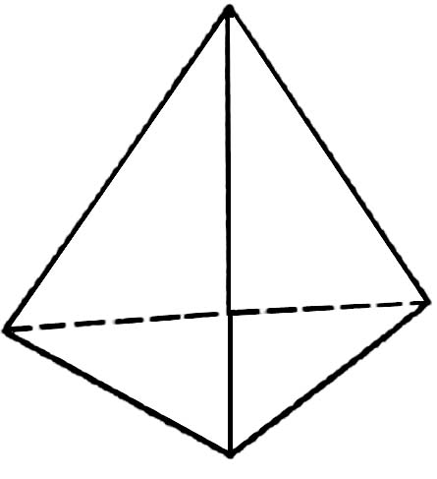Тетраэдр | Тетраэдр – правильный многогранник, составленный из 4 равносторонних треугольников. Каждая из вершин является вершиной трех треугольников. Сумма плоских углов при каждой вершине равна 180°. | Правильный тетраэдр не имеет центра симметрии. | Тетраэдр имеет три оси симметрии, которые проходят через середины скрещивающихся рёбер. | Тетраэдр имеет 6 плоскостей симметрии, каждая из которых проходит через ребро тетраэдра перпендикулярно скрещивающемуся с ним ребру.
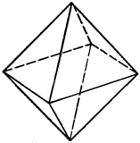Октаэдр
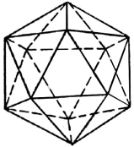Икосаэдр
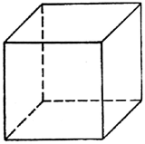
Куб
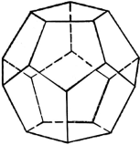Додекаэдр
Канва – таблица для учеников.
Правильный многогранник | Определение | Центр симметрии | Ось симметрии | Плоскость симметрии

